МКОУ «Средняя общеобразовательная школа №1 г. Михайловки»

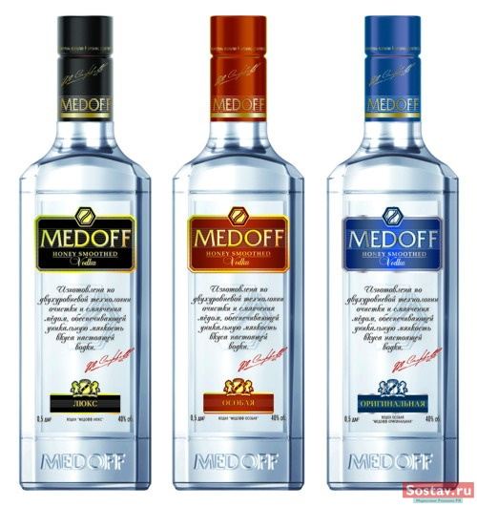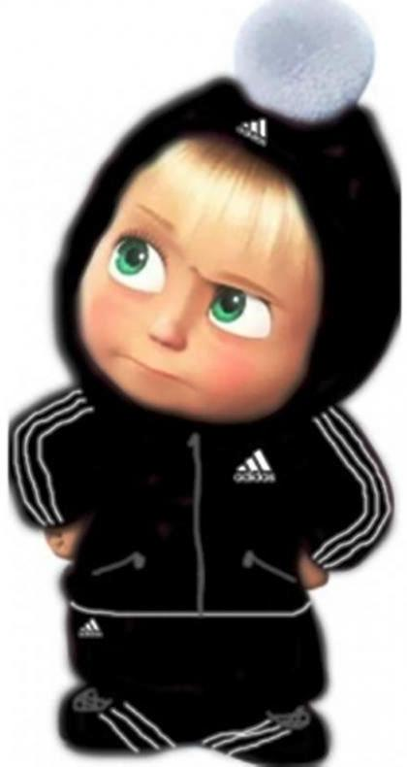

Классный руководитель
6-го Б класса
Попова Н.В.

2013 - 2014 год
Звучит набат.
Под музыку выходят двое ведущих.

1 ведущий: Похитителем рассудка - так именуют алкоголь с давних времен.

2 ведущий: Пьянство – есть упражнение в безумии, так сказал Пифагор.

1 ведущий: Злоупотребление подростками алкоголем и наркотиками приобрело в нашей стране характер эпидемии. Цифры ужасают.
Каждый третий подросток в возрасте 12 лет употреблял алкоголь, а в возрасте 13 лет (6 класс) - двое из каждых трех не только пробовали спиртные напитки, но и покупали вино и пиво в магазине;
2 ведущий: к 8-му классу 54% учащихся принимают алкоголь раз в месяц, 7% – 2 раза в течение месяца;
1 ведущий: к 11 классу 45% принимают алкоголь один раз в месяц, 20,8% – раз в две недели, 29% - один раз в неделю;
2 ведущий: 39% подростков 8-11-х классов - еженедельно;
1 ведущий: Всего лишь 4% учащихся ни разу не пробовали алкоголя
2 ведущий: Государство, общество разными путями пытаются воспрепятствовать росту этой угрозы.
1 ведущий: Мы, молодые граждане России, юные жители города Михайловка, заявляем решительное «НЕТ» страшным зависимостям.
2 ведущий: Победе добра над злом, победе жизни над смертью, победе разума над безумием…
Хором: Посвящается.

Инсценировка «Дело было вечером»

1_______: Дело было вечером, делать было нечего.
Что, ребята, в домино?

Все: Надоело нам давно.

1_______: Ну, тогда пошли в кино.
Все: Надоело и оно.

1_______: Может, просто помолчать, посидеть и почитать?
Все: Что ты, Диана , что ты? К книгам нет охоты!

1_______: И тогда заметил Дима:

Дима: Водка — лучший спорт для нас. Если делать нечего, так же как вчера, Пить начнем мы с вечера, ну и до утра.

_______: Перво-наперво сейчас выпьем пива. Это раз!

_______: И бутылочку вина, чтоб встряхнуться. Это два!

_______: На меня ты не смотри — водка будет. Это три!

_______: Как увидим, где бутылки, там возьмем еще. Четыре.

_______: Сколько будем доставать, столько будем выпивать. Это пять.

1_______: Дальше будем продолжать?
Одним словом, как хотели, так ребята погудели...
Никита Мише, врезал в глаз — это раз!
Кирилл дополз домой едва — это два!
В третьих Слава обозвал Вадика гариллой.
И Вадим ему задал, да костюм весь изорвал.
Дима шел, сломал забор и разбил витрину,
а потом залез в киоск – вот вам и четыре.

Все: Стоп! Пора и подытожить.

1_______: Из-за пьянства ведь подчас судьбы разрушаются.
Хулиганство –то кругом
Из-за пьянства в основном.
Ну ребята, дружно скажем!

Все: Мы решительную борьбу пьянству обьявляем.

Участники в белых и черных масках по очереди выбегают из-за кулис с разных сторон.
Б-1. Друзья! Наш мир захватил алкоголь!
Ч-1. Как это здорово! Весь мир погружен в кайф!
Б-1. А после кайфа смерть? Ты знаешь, как бледна и вся в мурашках
приходит смерть в свой страшный час без приглашенья, без доклада?
Ч-2. Жить в обществе и не отведать пивка просто даже неприлично! И невежливо! Ведь Вас угощают с «чистыми» намерениями. И, если Вам понравиться, удовольствие можно повторить другой раз.
Б-3. А если пиво покажется слишком слабенькой? Что ж тогда?
Ч-3.А тогда мы, заботливые друганы, поможем перейти на что-нибудь покрепче! Да еще проконсультируем: что? Где? Когда? Почем?
Б-1. Но есть и обратная сторона медали: наступают боль, ужас, тьма…
Ч-1. Какая тьма? Какая боль? О чем вы? Все происходит легко и просто, совсем как в сказке! Смотрите!!!
В глубине сцены высвечивается цветок, под воздействием луча в нем начинает биться «сердце». Цветок раскрывается, и из него выходит Дюймовочка. Звучит фонограмма песни:
Родилось милое дитя,
Надежды мамы приумножив.
И мама, к Богу обратясь,
Молила, что б был огорожен
Ее ребенок от беды,
От нищеты, тюрьмы, порока,
И смерти, выпавшей до срока.
Есть в нашей сказке старый пруд,
Там лилии цветут, там лилии цветут, цветут…
На сцену выбегают участники в белых и черных масках.
Б-2. (берет Дюймовочку за руку). Мы все рождаемся на свет для счастья, любви и радости. И еще для того, чтобы сделать наш Мир добрее и чище!
Ч-2. А мы тогда для чего? Мы тоже существуем в этом мире и мы не дремлем!
Д. (озираясь на всех). Какой непонятный, загадочный мир! Что в нем происходит? Кто в нем живет? (обращается к «белым»). Сколько вокруг милых и добрых лиц! Вы все мои друзья! И вы поможете мне во всем разобраться?
На первый план выскакивает «черный». Дюймовочка обращается к нему.
Д. («черному») И вы тоже?
Ч-3. О, конечно, йез, ов коз! Давай знакомиться! Ты че пьешь? «Хэннесси», «Смирнов», «Дагестанский»?
Д.- «Пьешь»? А я не знаю, что такое «пьешь»!
Ч-3. Ты че? С дубу рухнула? Никогда не пробовала? Ну, темнота!(достает бутылку). Ну, что, попробуем?
Д. (испуганно). Нет, нет! Что вы! Я не хочу! Да и мама будет ругаться…
Ч-3. В твоем возрасте ты сама можешь распоряжаться своей жизнью, И поступать так, как хочется.
Ч – 2. Свободу подросткам! Нет домашнему террору! Хотим жить без указки!
(Звучит рок. Выходит девочка с бутылкой, сильно накрашена, ведет себя развязно)
Д. Вот это девочка! Как она одета! Какая прическа, косметика, Боже! И так свободно держится. Наверное все мальчишки за ней бегают. Как бы мне хотелось быть на неё похожей!
(Звучит музыка. Алсу «Иногда», поет Даша)
Кто это выдумал, где это видано,
Чтобы свободной быть, мне надо вырасти,
А пока и думать рано о такой судьбе.
Курточка модная, время свободное,
Нету родителей, байкеры дикие,
А пока свобода эта снится лишь во сне.
Припев:
Иногда хотела я
Быть красивой телом я,
Иногда мне кажется,
Что смеются вокруг надо мной!

А вот если пиво бы
Как она любили мы,
То тогда другими бы
Круче были бы мы с тобой!

( Во время песни Девушка смотрит на Дашу. В конце подходит к ней.
Звучит фрагмент рока)

Девушка (говорит в стиле рэп):
-Эй, подруга, в чем проблема,
Тебя в этой жизни ждут перемены.
Тебе повезло, что меня ты нашла!
Я много видела и все пережила.
Я научу, ты меня не бойся.
Делай как я и не беспокойся!
Жизнь будет в кайф, выпей глоток,
Тебя зауважают, будешь «молоток»!
(Дает Д бутылку Звучит фрагмент рока)
Д. Ну, ладно! Вообще – то можно попробовать! (пьет пиво)
Ч-2. Ничего, ничего, скоро привыкнешь! (Хлопает ее по спине) На-ка, запей! (Дает бутылку вина).
Д. (пьет из бутылки, кашляет). Ой, у меня голова кружится, мне плохо!
Ч-1. Сейчас все пройдет, все будет клево и весело. Идем, идем с нами!
Ч-2. Ну что, голова больше не кружиться? Все чипато?
Д. (развязно). Все о кей! Полный кайф!
Ч-1. Ну, нет! Это еще цветочки, это еще не полный кайф. (достает бутылку водки)
Д. А это, что такое?
Ч-1. О, водка – это вещь! (дает бутылку). Ну, что? И это понравилось?
Д. (тупо и равнодушно) . Клево!...
Ч-1. Хочешь чего покруче совершенно бесплатно? (достает шприц).
Д. (пугаясь, неуверенно). Я… Я… лучше домой пойду, я маме обещала прийти пораше…
Ч-1. Детка, тебе сейчас все будет до фени. Ты окажешься в такой
сказке, где ни будут нужны ни дом, ни мама!
Ч-2. Давай __________руку, детка!
«Черные» тянут Дюймовочку за собой. Звучит фонограмма песни:
(Свисток. Выходит милиционер. Кладет девушке руку на плечо)
Милиционер: Стой, девочка! Подожди! Подумай! Это мгновение может оказаться последним глотком свободы в твоей жизни! С одного глотка, с первого соблазна начинается дорога под откос!
Выбегают «белые», хватают и оттаскивают Дюймовочку от «черных».
Б-2. А потом только один безжалостный деспот будет управлять твоими мыслями, душой и телом – алкоголь!
Б-3. Он отнимет все- дом, родных и друзей, надежду на будущее, радость и счастье.
Б-1. Он сузит твой мир до одного единственного желания – бутылки! Ради
нее ты пойдешь и на предательство, и на убийство!
Милиционер: Распитие подростками спиртных напитков, появление в нетрезвом виде карается по закону. Не губите свою жизнь, не причиняйте вреда другим, боль своим родителям!
Помни об этом каждый!
1-й. Поговорим откровенно! Алкоголизм делает больше опустошений, чем три исторических бича, вместе взятые: голод, чума войны.
2-й. Это – болезнь, но ее нельзя вылечить.
1-й. Средняя продолжительность жизни алкоголика не превышает 55 лет. Из 100 самоубийц – половина алкоголики.
2-й. А многие уходят раньше.
1-й. Дэниел Рэдклиффначал употреблять виски во время съемок известного фильма о Гарри Поттере в 2009 году. Актеру было всего 18. Но сумел взять себя в руки и не употреблял алкоголь с августа 2010 года.
2. Дрю Бэрримор- известная актриса начала экспериментировать с наркотиками и алкоголем еще в подростковые годы. Она прошла реабилитацию в возрасте 13 лет и утверждает, что не пила после того в течение десятилетия.
3. Владислав Галкин- талантливый артист, страдал алкоголизмом. Ему не смогли помочь ни родители, ни друзья, ни жена. Мужчина скончался в возрасте 38 лет.
4. Мел Гибсон начал пить в 13. Он сказал, что алкоголизм у него наследственный. Актер отправился в реабилитационную клинику после ареста за вождение в нетрезвом виде.
5. Eminem начал злоупотребление алкоголем с принятия спиртных напитков вместе с лекарствами от боли. Это привело к алкогольной и наркотической зависимости.Несмотря на то, что несколько раз он пытался преодолеть ее, рецидив повторялся.Eminem подружился с Элтоном Джоном, который помог ему стать трезвенником.
Мэрилин Монро, Элвис Пресли, футболист Валерий Воронин. – звезды-алкоголики. Кто знает, может, из-за отсутствия рядом родных и близких этим великим не удалось побороть страшную зависимость?
А вот Раймонд Паулс, Александр Розенбаум, Алексей Нилов смогли преодолеть тягу к алкоголю. Немалую помощь в этом им оказала любовь.
Слова С. Есенина «Я очень и очень болен, осыпает мозги алкоголь…» должны заставить задуматься пьющих о страшной болезни и вовремя остановиться. Ведь при желании все возможно!
1-й Жизнь продолжается! (слышится несколько ударов сердца).
2-й И ты сам делаешь выбор между светом и тьмой!
1 ведущий:

Вы слышите сигнал тревоги?
Он очень дерзок и могуч!
Людские страшные пороки
Собрались в стаи черных туч.

2 ведущий:
Скажите нам одно, скажите,
Зачем вы губите себя?
Ведь можно просто жить, поймите,
Нам жизнь один лишь раз дана!

2 подросток:
Вы знаете, что счастье рядом.
Его лишь нужно разглядеть.
Людьми нам оставаться надо
На путь иной идти не сметь!

1 подросток:
Скажите нам одно, скажите,
Что ждете вы, какой исход?

Вас просим об одном

(хором): Живите!!!
1 подросток: Мы – люди! Мы один народ!

